El. část plováku
APD 1

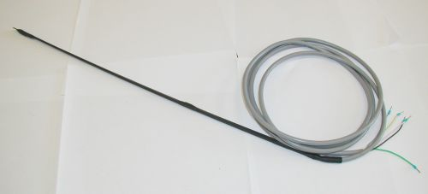

Charakteristika

El. část hladinového snímače.

Popis

Plovákový snímač APD1 se používá k hlídání množství desinfekční kapaliny v desinfekčním automatu APD1. Snímač rozpoznává 3 stavy kapaliny (prázdno, 2/3 zaplaveno, plno). El. část se vkládá do kovové části a utěsní se pomocí gumového těsnění a matice proti vniknutí kapaliny. Snímaní je prováděno jazýčkovými kontakty, které spíná magnet v nadnášené části plováku (puku). Puk se pohybuje po kovové části.

Technické údaje

Délka aktivní části: 430mm
Délka kabelu: 2m (po domluvě i delší)
Počet snímaných poloh: 3
Počet jaz. kontaktů: 3
Použitý kabel: 5x0,34 konce vodičů zajištěny dutinkami
Barvy vodičů zelený - společný
bílý - spodní hladina (rozpínací kontakt)
žlutý – spodní hladina
šedý – střední hladina
hnědý – vrchní hladina

